МАУК «ЦБС Дивеевского муниципального района»
Центральная детская библиотека

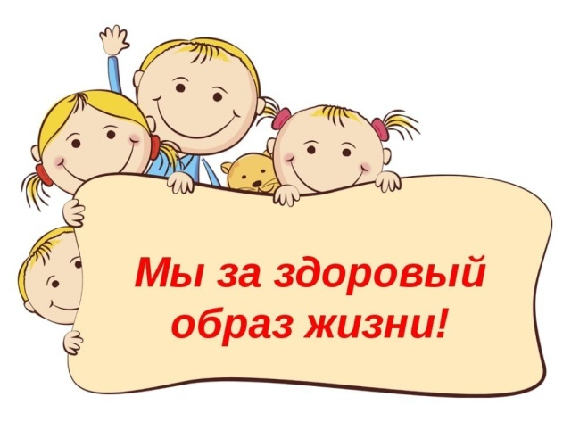

12+

Если ты хочешь быть здоровым и успешным сегодня и завтра, не забывай выполнять эти простые действия, которые помогут тебе достичь результатов не только в сохранении своего здоровья, но и в учении, общении с друзьями и просто в жизни.
Первый рецепт здоровья Правильный отдых – это прогулки, занятия спортом, творческая деятельность, посещение культурно-массовых мероприятий, походы, путешествия и т. д.
Второй рецепт здоровья – двигательная активность. Двигательная активность благотворно влияет на становление и развитие всех функций центральной нервной системы: силу, подвижность и уравновешенность нервных процессов.
Третий рецепт здоровья – умение правильно одеваться. Правильно одеваться, значит одеваться с учетом температурного режима, в котором вы будете находиться. В теплом помещении нужно быть легко одетым, иначе вы будете чувствовать себя некомфортно. Перегрев может привести к повышению давления и головным болям. Частые перегревы становятся причиной нарушения терморегуляции организма. Зимой, напротив, стоит утеплиться. Помните, что если
МАУК «ЦБС Дивеевского муниципального района»
Центральная детская библиотека

12+

Если ты хочешь быть здоровым и успешным сегодня и завтра, не забывай выполнять эти простые действия, которые помогут тебе достичь результатов не только в сохранении своего здоровья, но и в учении, общении с друзьями и просто в жизни.
Первый рецепт здоровья Правильный отдых – это прогулки, занятия спортом, творческая деятельность, посещение культурно-массовых мероприятий, походы, путешествия и т. д.
Второй рецепт здоровья – двигательная активность. Двигательная активность благотворно влияет на становление и развитие всех функций центральной нервной системы: силу, подвижность и уравновешенность нервных процессов.
Третий рецепт здоровья – умение правильно одеваться. Правильно одеваться, значит одеваться с учетом температурного режима, в котором вы будете находиться. В теплом помещении нужно быть легко одетым, иначе вы будете чувствовать себя некомфортно. Перегрев может привести к повышению давления и головным болям. Частые перегревы становятся причиной нарушения терморегуляции организма. Зимой, напротив, стоит утеплиться. Помните, что если
человек мерзнет, то ослабевает его иммунитет, и это приводит к простудным заболеваниям.
Четвертый рецепт здоровья – рациональное питание. Рациональное питание следует рассматривать как фактор продления активного периода жизнедеятельности. Принципы рационального питания таковы:
Энергетическая ценность продуктов должна соответствовать энергетическим затратам организма. Химический состав пищи должен удовлетворять физиологическим потребностям организма. Пища должна быть максимально разнообразной. Некоторые считают, что витамины содержатся только во фруктах, соках, овощах, но это заблуждение. Каждый продукт: мясо, рыба, хлеб, крупы, орехи, молочные изделия и др. — богаты витаминами и микроэлементами, необходимыми для нормального функционирования организма. Нужно соблюдать режим питания. Режим – это регулярность чередования приемов пищи. Правильнее кушать понемногу, но 5–6 раз в сутки.
Пятый рецепт здоровья – закаливание. Закаливание – это система процедур, которые повышают сопротивляемость организма неблагоприятным воздействиям внешней среды, способствуют выработке условно рефлекторных реакций терморегуляции с целью ее совершенствования. Закаливание – это своего рода тренировка защитных сил организма, их подготовка к своевременной мобилизации. Основным средством закаливания является вода. С ее помощью можно совершать обтирания, обливание, купание, принимать контрастный душ. Хождение в теплое время босиком по траве – это тоже вид закаливания. В сочетании с физическими упражнениями эффективность закаливающих процедур повышается.
Шестой рецепт здоровья – полноценный сон. Полноценный сон не только необходимое условие здорового существования, но и показатель здоровья. "Идеальным" сном следует считать такой, при котором процесс засыпания протекает быстро, а его продолжительность и глубина достаточны для обеспечения хорошего самочувствия и бодрости после пробуждения. Ложиться желательно не позднее 22 ч. В спальне обязательно должен быть свежий воздух.
человек мерзнет, то ослабевает его иммунитет, и это приводит к простудным заболеваниям.
Четвертый рецепт здоровья – рациональное питание. Рациональное питание следует рассматривать как фактор продления активного периода жизнедеятельности. Принципы рационального питания таковы:
Энергетическая ценность продуктов должна соответствовать энергетическим затратам организма. Химический состав пищи должен удовлетворять физиологическим потребностям организма. Пища должна быть максимально разнообразной. Некоторые считают, что витамины содержатся только во фруктах, соках, овощах, но это заблуждение. Каждый продукт: мясо, рыба, хлеб, крупы, орехи, молочные изделия и др. — богаты витаминами и микроэлементами, необходимыми для нормального функционирования организма. Нужно соблюдать режим питания. Режим – это регулярность чередования приемов пищи. Правильнее кушать понемногу, но 5–6 раз в сутки.
Пятый рецепт здоровья – закаливание. Закаливание – это система процедур, которые повышают сопротивляемость организма неблагоприятным воздействиям внешней среды, способствуют выработке условно рефлекторных реакций терморегуляции с целью ее совершенствования. Закаливание – это своего рода тренировка защитных сил организма, их подготовка к своевременной мобилизации. Основным средством закаливания является вода. С ее помощью можно совершать обтирания, обливание, купание, принимать контрастный душ. Хождение в теплое время босиком по траве – это тоже вид закаливания. В сочетании с физическими упражнениями эффективность закаливающих процедур повышается.
Шестой рецепт здоровья – полноценный сон. Полноценный сон не только необходимое условие здорового существования, но и показатель здоровья. "Идеальным" сном следует считать такой, при котором процесс засыпания протекает быстро, а его продолжительность и глубина достаточны для обеспечения хорошего самочувствия и бодрости после пробуждения. Ложиться желательно не позднее 22 ч. В спальне обязательно должен быть свежий воздух.

